# 

# 普天同签PC技术设计文件

普天同签PC技术设计文件 1

1、基本信息 3

2、实现工具 3

2.1、开发语言 3

2.2、开发平台 3

2.3、开发环境 3

2.4、第三方库 3

2.4.1、OpenSSL 3

2.4.2、Poppler Qt5 4

3、模块简介 4

3.1、业务模块组成 4

3.1.1、登录 4

3.1.2、用户信息 4

3.1.3、合同文件 4

3.1.4、消息 4

3.1.5、设置 4

3.2、技术模块组成 5

3.2.1、数据模块 5

3.2.2、控制模块 5

3.3.3、视图模块 5

3.3.4、技术模块结构示意图 6

4、流程图 7

4.1、登录流程 7

4.2、发起签约流程 8

4.3、签发流程 8

4.4、审批流程 8

4.5、设置流程 8

5、模块详情 9

5.1、登录模块 9

5.2、助手模块 9

5.3、加解密模块 9

5.4、控制模块 10

5.5、视图容器模块 10

5.6、pdf视图模块 10

5.7、表格视图模块 11

5.8、滚动视图模块 11

5.9、列表视图模块 11

6、代码结构 12

6.1、工程文件介绍 12

6.2、C++代码介绍 13

6.3、资源文件介绍 14

## 1、基本信息

1.1、系统模块名称：普天同签PC客户端

1.2、开发者：郑小军

1.3、文件起草时间：2020年8月3日

1.4、本系统版本号：1.0.0

1.5、SVN路径

## 2、实现工具

### 2.1、开发语言

C++、QML、JavaScript

### 2.2、开发平台

Windows 10

### 2.3、开发环境

QtCreator.4.11.0 +Qt5.14.0

### 2.4、第三方库

#### 2.4.1、OpenSSL

Win32版本OpenSSL，提供加解密相关的基础库和接口。本系统用到了如下几方面的功能：

（1）、AES对称加密算法。

（2）、sm2非对称加密算法。

（3）、sm3哈希算法。

#### 2.4.2、Poppler Qt5

提供QT环境下操作PDF文件的功能。本系统用到了如下几个方面的内容：

（1）、从本地加载pdf文件

（2）、通过http从远程服务器加载pdf文件

（3）、把pdf文件渲染到图片上，并在QML环境下把pdf文件显示出来

下载地址：<https://people.freedesktop.org/~aacid/docs/qt5/index.html>

## 3、模块简介

### 3.1、业务模块组成

#### 3.1.1、登录

实现用户的登录功能

#### 3.1.2、用户信息

实现用户信息的显示和缓存

#### 3.1.3、合同文件

实现合同、文件的列表显示、签约、签发、审批等核心业务

#### 3.1.4、消息

实现合同消息和系统消息的接收、显示以及到合同文件模块的跳转

#### 3.1.5、设置

设置系统参数及业务参数

### 3.2、技术模块组成

从技术实现上来划分，遵循MVC基本模式，大致可以分为三大块，分别是数据模块，控制模块、视图模块。其中，数据模块，用C++实现。在该模块中，完成数据的加解密、http/https读写服务器、缓存服务器返回的信息。而控制模块，也是用C++来实现。所不同的是，其实例对象，需要通过注册到QT上下文环境中，以期实现在视图模块中可以访问到。而视图模块，使用QML和JavaScript脚本进行开发，QML实现界面，把数据展现给用户并接收用户的输入。而JavaScript则负责解析控制模块发送过来的数据以及组织从界面获取到的数据，发送给控制模块。

#### 3.2.1、数据模块

负责与服务器进行业务交互，并缓存从服务器获取到的数据信息，并把数据信息，通过控制模块，发送到视图模块。

#### 3.2.2、控制模块

负责连接数据模块和视图模块。

1. 从视图模块，获得用户的操作信息，转给数据模块，进行服务器访问。
2. 从数据模块，获得服务器返回信息，转给视图模块进行显示。

#### 3.3.3、视图模块

（1）、接受用户操作，取得操作信息

（2）、接受来自服务器的数据，显示到界面上

#### 3.3.4、技术模块结构示意图

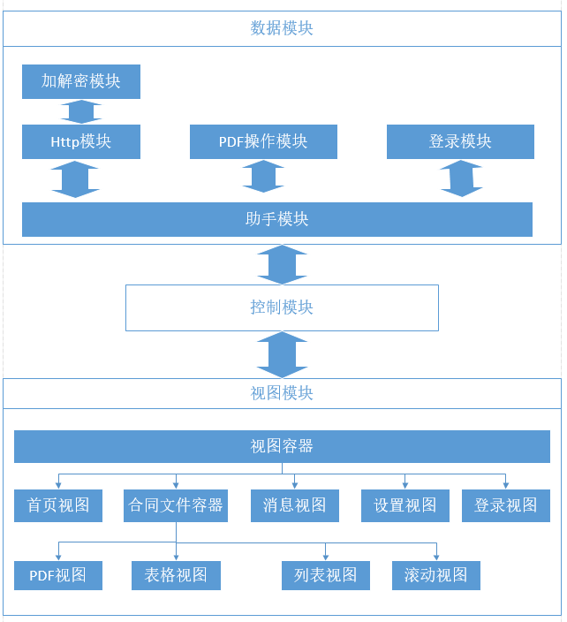

## 4、流程图

### 4.1、登录流程

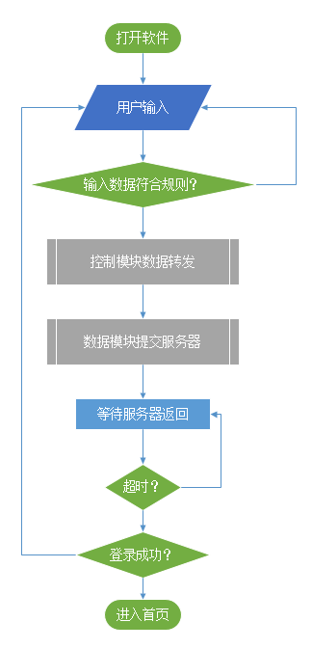

### 4.2、发起签约流程

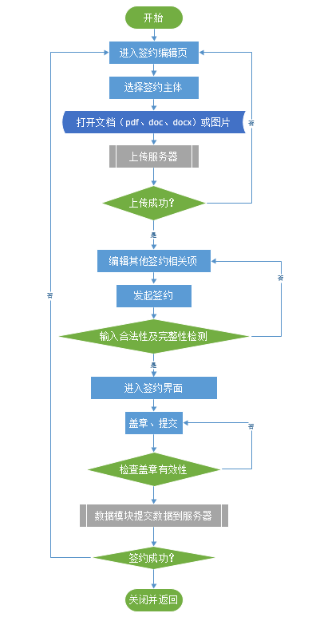

### 4.3、签发流程

（暂未实现）

### 4.4、审批流程

（暂未实现）

### 4.5、设置流程

（暂未实现）

## 5、模块详情

### 5.1、登录模块

**5.1.1、实现功能**

（1）、忘记密码、修改密码

（2）、用户登录

**5.1.2、对应文件**

LogonWindow.qml、clogonhelper.h、clogonhelper.cpp

**5.1.3、作用**

其它模块都基于此模块作为入口

### 5.2、助手模块

**5.2.1、实现功能**

（1）、调用加解密模块，构造http请求数据包

（2）、发起http请求

（3）、解析服务器返回信息

（4）、缓存服务器返回信息

（5）、对外提供数据支持

**5.2.2、对应文件**

chttpassistant.h、chttpassistant.cpp

**5.2.3、作用**

作为整个系统的数据核心使用。一切与服务器有关的数据皆来源于此

### 5.3、加解密模块

**5.3.1、实现功能**

（1）、AES对称加解密算法

（2）、SM2非对称加解密算法

（3）、SM3哈希算法

**5.3.2、对应文件**

MyAES.h、MyAES.cpp

SM2Util.h、SM2Util.cpp

Sm2_create_key_pair.h、Sm2_create_key_pair.cpp

SM3Util.h、SM3Util.cpp

**5.3.3、作用**

提供所有业务用到的加、解密及哈希算法

### 5.4、控制模块

**5.4.1、实现功能**

（1）、响应视图模块的请求，向服务器发起http请求

（2）、向视图模块发通知，告知视图模块有数据更新

**5.4.2、对应文件**

cmainform.h、cmainform.cpp

**5.4.3、作用**

作为数据模块和视图模块之间的管道，为两者传递数据及通知。

### 5.5、视图容器模块

**5.5.1、实现功能**

（1）、限定视图整体框架

（2）、分发控制模块传递过来的信息

（3）、定义控制模块实例，并将此实例传递给容器内的所有视图模块

**5.5.2、对应文件**

main.qml

**5.5.3、作用**

（1）、作为视图树的根节点

（2）、监听控制模块的消息并分发

### 5.6、pdf视图模块

**5.6.1、实现功能**

显示来自本地及web上下载下来的pdf文件

**5.6.2、对应文件**

pdfModel.h、pdfModel.cpp、PDFView.qml

**5.6.3、作用**

（1）、为合同签约、文件签发提供视图支持

（2）、为合同文件预览提供支持

（3）、为区块链举证提供支持

### 5.7、表格视图模块

**5.7.1、实现功能**

（1）、以表格形式把所有合同呈现给用户

（2）、单击其中某一行，可以直接打开对应的合同文件

（3）、表格可以随着鼠标的移动而高亮显示选中的行

**5.7.2、对应文件**

TableViewItem.qml

5.7.3、作用

作为其他视图模块的子模块，嵌入其中，以表格的形式，把信息展现给用户

### 5.8、滚动视图模块

**5.8.1、实现功能**

（1）、显示超长内容的文件信息

**5.8.2、对应文件**

*ScrollView.qml

**5.8.3、作用**

（1）、为验签视图提供支持

（2）、为签约流程视图提供支持

（3）、为发起签约视图提供支持

（4）、为pdf视图提供支持

（5）、为查询签署人提供支持

（6）、为图片编辑视图提供支持

（7）、为消息概要视图提供支持

（8）、可以为任何超长内容显示的视图提供支持

### 5.9、列表视图模块

**5.9.1、实现功能**

显示滚动视图的具体内容

**5.9.2、对应文件**

无

**5.9.3、作用**

作为滚动视图的子模块，嵌入的滚动视图里

## 6、代码结构

### 6.1、工程文件介绍

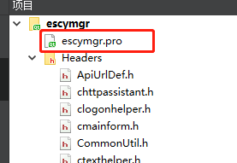

项目工程文件，以pro作为后缀。文件的作用有

（1）、定义模板变量

（2）、设置项目可执行文件生成目录

（3）、设置编译选项

（4）、设置目标文件存放目录

（5）、设置包含头文件及源文件的目录

（6）、设置包含资源文件的目录

（7）、设置链接库路径

（8）、设置预编译宏

（9）、指定图标文件

### 6.2、C++代码介绍

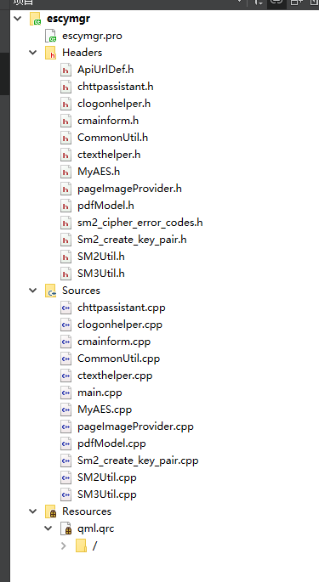

C++代码，大部分已经在第5节已经介绍过了

### 6.3、资源文件介绍

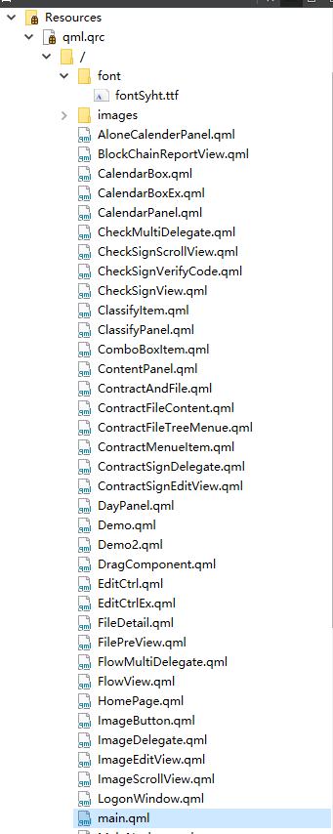

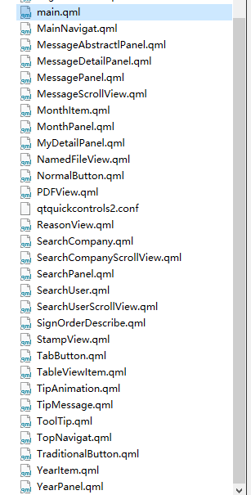

就本项目而已，资源文件包含

（1）、字体文件

（2）、图片资源文件

（3）、QML脚本代码文件

其中，字体文件及图片资源文件，可以预先加载到项目工程里，这样后期就可以通过"qrc:/xxxx/yyyyy/zzzzz.png"的方式来访问

6.3.1、AloneCalenderPanel.qml

实现单个日历控件，用于单个日期选择

6.3.2、BlockChainReportView.qml

区块链举证报告视图

6.3.3、CalendarBox.qml

连体日历控件，用于时间区间的选择

6.3.4、CalendarPanel.qml

连体日历控件容器

6.3.5、CheckMultiDelegate.qml

验签视图代理

6.3.6、CheckSignScrollView.qml

验签滚动视图

6.3.7、CheckSignVerifyCode.qml

发送短信验证码请求界面

6.3.8、CheckSignView.qml

验签视图容器

6.3.9、ClassifyItem.qml

查询合同列表分类按钮

6.3.10、ClassifyPanel.qml

查询合同列表分类按钮容器

6.3.11、ComboBoxItem.qml

组合框

6.3.12、ContentPanel.qml

显示界面容器

6.3.13、ContractAndFile.qml

合同/文件视图容器

6.3.14、ContractFileContent.qml

合同文件内容

6.3.15、ContractFileTreeMenue.qml

合同文件菜单树

6.3.16、ContractMenueItem.qml

合同文件菜单项

6.3.17、ContractSignDelegate.qml

合同签约界面显示代理项

6.3.18、ContractSignEditView.qml

合同签约编辑视图

6.3.19、DayPanel.qml

日期选择面板

6.3.20、DragComponent.qml

合同签章、个人签名的拖拽视图模块

6.3.21、EditCtrl.qml

编辑框

6.3.22、FileDetail.qml

合同文件详情视图

6.3.23、FilePreView.qml

合同文件预览视图

6.3.24、FlowMultiDelegate.qml

签约流程显示视图代理项

6.3.25、FlowView.qml

签约流程视图

6.3.26、HomePage.qml

首页视图

6.3.27、ImageButton.qml

图片按钮

6.3.28、ImageDelegate.qml

发起签约时，选择上传图片界面的显示代理

6.3.29、ImageEditView.qml

发起签约时，选择上传图片视图

6.3.30、ImageScrollView.qml

发起签约时，选择上传图片视图的滚动界面

6.3.31、LogonWindow.qml

登录框视图界面

6.3.32、main.qml

视图模块根节点

6.3.33、MainNavigat.qml

视图左侧导航栏视图

6.3.34、MessageAbstractlPanel.qml

消息摘要视图面板

6.3.35、MessageDetailPanel.qml

消息详情面板

6.3.36、MessagePanel.qml

消息面板主框架

6.3.37、MessageScrollView.qml

消息滚动视图

6.3.38、MonthItem.qml

月份选择界面节点

6.3.39、MonthPanel.qml

月份选择面板

6.3.40、MyDetailPanel.qml

“我的”界面框架面板

6.3.41、NamedFileView.qml

上传图片命名视图

6.3.42、NormalButton.qml

普通按钮

6.3.43、PDFView.qml

Pdf文件显示视图

6.3.44、ReasonView.qml

拒签、撤回原因编辑界面

6.3.45、SearchCompany.qml

发起签约搜索相关公司视图

6.3.46、SearchCompanyScrollView.qml

发起签约搜索结果显示滚动视图

6.3.47、SearchPanel.qml

合同文件条件查询面板

6.3.48、SearchUser.qml

发起签约搜索相关个人视图

6.3.49、SearchUserScrollView.qml

发起签约搜索个人结果显示滚动视图

6.3.50、SignOrderDescribe.qml

合同签约顺序类型描述

6.3.51、StampView.qml

个人签名、公司签章图片显示界面

6.3.52、TabButton.qml

Tab按钮

6.3.53、TableViewItem.qml

表格视图

6.3.54、TipAnimation.qml

提示动画

6.3.55、ToolTip.qml

鼠标提示泡泡

6.3.56、TopNavigat.qml

视图主框架顶部tab按钮显示栏（即顶部导航栏）

6.3.57、TraditionalButton.qml

传统普通按钮

6.3.58、YearItem.qml

年份选择项

6.3.59、YearPanel.qml

年份选择面板